МИНИСТЕРСТВО НАУКИ И ВЫСШЕГО ОБРАЗОВАНИЯ
РОССИЙСКОЙ ФЕДЕРАЦИИ
Федеральное государственное автономное образовательное учреждение
высшего образования
«КРЫМСКИЙ ФЕДЕРАЛЬНЫЙ УНИВЕРСИТЕТ им. В. И. ВЕРНАДСКОГО»
ФИЗИКО-ТЕХНИЧЕСКИЙ ИНСТИТУТ
Кафедра компьютерной инженерии и моделирования

ОТЧЕТ ПО ПРАКТИЧЕСКОЙ РАБОТЕ №4
«Настройка маршрутизации между VLAN, статических и плавающих маршрутов»
по дисциплине «Основы коммутации в компьютерных сетях»
студента 4 курса группы ИВТ-б-о-222(1)
Гоголев Виктора Григорьевича

09.03.01 «Информатика и вычислительная техника»

Симферополь, 2025
Задача:
- организовать связь между различными VLAN (Виртуальными локальными сетями) внутри сети;
- обеспечить выход из этих VLAN во внешнюю сеть;
- реализовать отказоустойчивость: настроить основной и резервный пути для выхода во внешнюю сеть.

Основная проблематика: без маршрутизатора устройства из разных VLAN (например, PC-A из VLAN 10 и PC-B из VLAN 20) "не видят" друг друга, так как находятся в разных широковещательных доменах. Кроме того, необходима настройка маршрутов для выхода "наружу".

Что было сделано в рамках работы:

1) Настройка маршрутизации между VLAN на R1 (Router-on-a-Stick):
- на физическом интерфейсе G0/0 были созданы подынтерфейсы для каждого VLAN (10, 20, 30, 88, 99);
- каждому подынтерфейсу назначен IP-адрес (который является шлюзом по умолчанию для устройств в этом VLAN) и инкапсуляция IEEE 802.1q с указанием соответствующего VLAN ID.

2) Настройка транкового порта на коммутаторе S1:
- порт, подключенный к маршрутизатору R1, был переведен в режим транка (trunk), чтобы он мог пропускать трафик всех VLAN.
3) Настройка статической маршрутизации на HQ:
- добавлены статические маршруты до сетей VLAN 10, 20, 30, 88, указывающие на R1 (172.31.1.2).
- настроен плавающий статический маршрут (Floating Static Route) до внешней сети:
- основной путь: через интерфейс S0/1/0;
- резервный путь: через интерфейс S0/1/1 с административной дистанцией 10 (выше, чем у основного, который имеет AD=1). Это гарантирует, что резервный маршрут будет использоваться только при падении основного.

4) Настройка маршрута по умолчанию на R1:
- настроен маршрут по умолчанию (0.0.0.0 0.0.0.0), указывающий на HQ (172.31.1.1), чтобы весь внешний трафик с PC отправлялся через HQ.

Проверка выполнения задания
R1 Router>show ip route

Gateway of last resort is 172.31.1.1 to network 0.0.0.0

172.31.0.0/16 is variably subnetted, 12 subnets, 2 masks
C 172.31.1.0/24 is directly connected, Serial0/0/0
L 172.31.1.2/32 is directly connected, Serial0/0/0
C 172.31.10.0/24 is directly connected, GigabitEthernet0/0.10
L 172.31.10.1/32 is directly connected, GigabitEthernet0/0.10
C 172.31.20.0/24 is directly connected, GigabitEthernet0/0.20
L 172.31.20.1/32 is directly connected, GigabitEthernet0/0.20
C 172.31.30.0/24 is directly connected, GigabitEthernet0/0.30
L 172.31.30.1/32 is directly connected, GigabitEthernet0/0.30
C 172.31.88.0/24 is directly connected, GigabitEthernet0/0.88
L 172.31.88.1/32 is directly connected, GigabitEthernet0/0.88
C 172.31.99.0/24 is directly connected, GigabitEthernet0/0.99
L 172.31.99.1/32 is directly connected, GigabitEthernet0/0.99
S* 0.0.0.0/0 [1/0] via 172.31.1.1

Наличие маршрута по умолчанию S* через 172.31.1.1 и всех напрямую подключенных (C) сетей VLAN (10, 20, 30, 88, 99) подтверждает, что маршрутизатор знает пути ко всем внутренним сетям и имеет выход во внешнюю.

На R1 настроен шлюз «последней надежды» и видны все подключенные сети VLAN, что обеспечивает базовую маршрутизацию.
"R1 Router>show ip interface brief
Interface IP-Address OK? Method Status Protocol
GigabitEthernet0/0 unassigned YES unset up up
GigabitEthernet0/0.10 172.31.10.1 YES manual up up
GigabitEthernet0/0.20 172.31.20.1 YES manual up up
GigabitEthernet0/0.30 172.31.30.1 YES manual up up
GigabitEthernet0/0.88 172.31.88.1 YES manual up up
GigabitEthernet0/0.99 172.31.99.1 YES manual up up
GigabitEthernet0/1 unassigned YES unset administratively down down
GigabitEthernet0/2 unassigned YES unset administratively down down
Serial0/0/0 172.31.1.2 YES manual up up
Serial0/0/1 unassigned YES unset administratively down down
Vlan1 unassigned YES unset administratively down down

Все субинтерфейсы G0/0.10, .20, .30, .88, .99 находятся в состоянии up/up с назначенными IP-адресами.
Подынтерфейсы маршрутизатора подняты, конфигурация 'Router-on-a-Stick' для связи между VLAN активна.

S1 Switch>show vlan brief

VLAN Name Status Ports
---- -------------------------------- --------- -------------------------------
1 default active Fa0/1, Fa0/2, Fa0/3, Fa0/4
Gig0/2
10 Sales active Fa0/11, Fa0/12, Fa0/13, Fa0/14
Fa0/15
20 Production active Fa0/16, Fa0/17, Fa0/18, Fa0/19
Fa0/20
30 Marketing active Fa0/5, Fa0/6, Fa0/7, Fa0/8
Fa0/9, Fa0/10
88 Management active Fa0/21, Fa0/22, Fa0/23, Fa0/24
99 Native active
1002 fddi-default active
1003 token-ring-default active
1004 fddinet-default active
1005 trnet-default active
Порты корректно распределены по VLANам в соответствии с таблицей (например, Fa0/11-15 в VLAN 10).
Членство портов в VLAN настроено верно, обеспечена логическая сегментация сети на уровне доступа.

Switch>show interfaces trunk
Port Mode Encapsulation Status Native vlan
Gig0/1 on 802.1q trunking 99

Port Vlans allowed on trunk
Gig0/1 10,20,30,88,99

Port Vlans allowed and active in management domain
Gig0/1 10,20,30,88,99

Port Vlans in spanning tree forwarding state and not pruned
Gig0/1 10,20,30,88,99

Порт Gig0/1 находится в режиме транка, пропускает все необходимые VLAN (10,20,30,88,99) и использует магистральный протокол 802.1Q.
"Транковый порт на S1 настроен корректно и передает трафик всех требуемых VLAN к маршрутизатору R1.

HQ Router>show ip route

172.17.0.0/16 is variably subnetted, 2 subnets, 2 masks
C 172.17.45.252/30 is directly connected, Serial0/1/1
L 172.17.45.254/32 is directly connected, Serial0/1/1
172.31.0.0/16 is variably subnetted, 6 subnets, 2 masks
C 172.31.1.0/24 is directly connected, Serial0/0/0
L 172.31.1.1/32 is directly connected, Serial0/0/0
S 172.31.10.0/24 [1/0] via 172.31.1.2
S 172.31.20.0/24 [1/0] via 172.31.1.2
S 172.31.30.0/24 [1/0] via 172.31.1.2
S 172.31.88.0/24 [1/0] via 172.31.1.2
209.165.200.0/27 is subnetted, 1 subnets
S 209.165.200.0/27 [10/0] via 172.17.45.253

Присутствуют статические маршруты (S) к сетям 172.31.10.0/24, 172.31.20.0/24, 172.31.30.0/24, 172.31.88.0/24 через next-hop 172.31.1.2 (R1).
HQ имеет статические маршруты до всех сетей VLAN, что обеспечивает связь с внутренней сетью.
Router#show run | section ip route
ip route 172.31.10.0 255.255.255.0 172.31.1.2
ip route 172.31.20.0 255.255.255.0 172.31.1.2
ip route 172.31.30.0 255.255.255.0 172.31.1.2
ip route 172.31.88.0 255.255.255.0 172.31.1.2
ip route 209.165.200.0 255.255.255.224 172.17.45.253 10
ip route 209.165.200.0 255.255.255.224 172.17.45.249

Видны два маршрута к сети 209.165.200.0/27: основной (без AD) и резервный с административной дистанцией 10.
Настроен плавающий статический маршрут: основной путь через S0/1/0 и резервный через S0/1/1, который активируется только при падении основного.
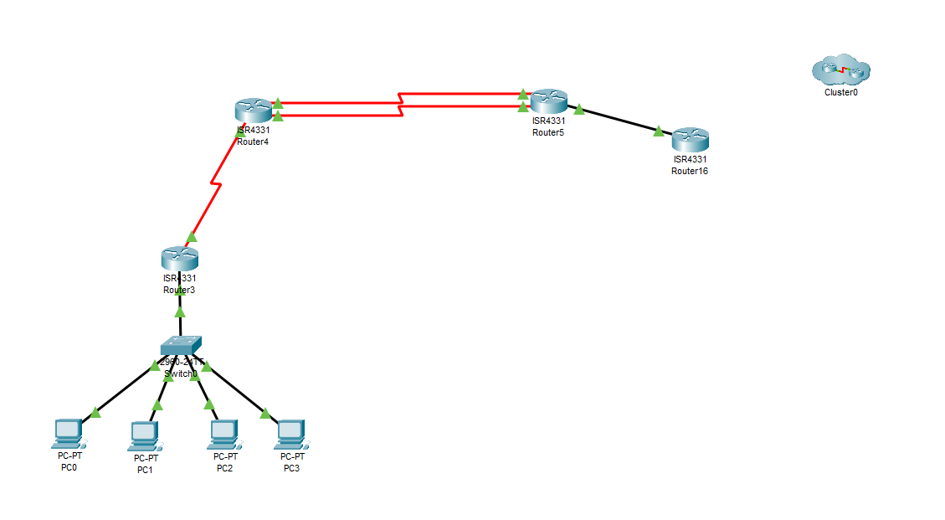
Рисунок 1 – исходная топология, внутри облака Cluster0 находится настроенная сеть с VLAN
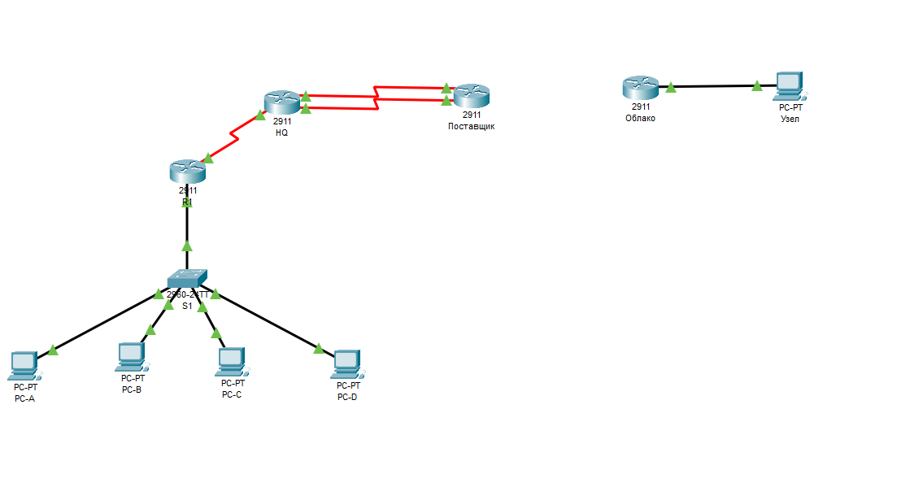
Рисунок 2 – детализированная топология сети

ЗАКЛЮЧЕНИЕ

В ходе работы были успешно закреплены комплексные навыки:
- настроена маршрутизация между VLAN по технологии Router-on-a-Stick, что позволило обеспечить связь между изолированными сегментами сети;
- реализована статическая маршрутизация для управления трафиком между основной и внешней сетями;
- обеспечена отказоустойчивость канала связи с внешней сетью с помощью плавающего статического маршрута;
- финальное тестирование (ping) подтвердило, что все PC из разных VLAN имеют доступ к внешнему узлу, что доказывает корректность выполненной конфигурации.

